Červen 2021
07.06.21 – 11.06.21
IB Brouček letí do světa
TÉMA TÝDNE: Jeden domek stojí tady, druhý támhle u zahrady
Pondělí  Téma dne: Krtek ve městě | Ranní hry - v herně v centrech aktivit dle volby a fantazie dětí, dětské časopisy – vyhledávání obrázků k tématu, omalovánky, stavba města z dřevěných kostek/lega  PCH – ,,Do domečku‘‘  RKK – přivítání nového týdne motivace obrázkem města a domku na vesnici (přibližujeme rozdílnost vesnice a města) motivační hra: ,,Poznej správné/chybné výroky‘‘  Hlavní činnost - literární činnost motivační pohádka: ,,Krtek ve městě ‘‘ rozvoj sl.zásoby, porozumění textu, práce s obrázky GRAF: ,,Vesnice zvířátek‘‘ (vybarvování dle diktátu, písmena)  - zhodnocení dne + příprava na PV  spaní: četba pohádky z knihy Pohádky z pohádkového města
Úterý  Téma dne: Kudy vede cesta | Ranní hry - v herně v centrech aktivit dle volby dětí, výroba modelu města z kartonových krabic a odpadového materiálu  PCH – ,, Stromeček, domeček, hříbeček ‘‘  RKK – diskuze o městě, ve kterém bydlíme seznamujeme děti s druhy staveb přiřazujeme vlastnosti (velký, malý, nový, starý) básnička: ,,Domečky‘‘  Hlavní činnost – předmat. činnosti: ,,Kudy vede cesta‘‘ (orientace v prostoru, pravolevá orientace) VČ: ,,Dům z geometrických tvarů‘‘ (lepení, vybarvování)  - zhodnocení dne + příprava na PV  spaní: četba pohádky z knihy Pohádky z pohádkového města
Středa  Téma dne: Od jednoho domu k druhému | Ranní hry - v herně v centrech aktivit dle volby a fantazie dětí, modelování různých obydlí z modelíny, pracovní listy Bezpečné dětství (hřiště, zahrada, dílna, domácnost)  PCH – ,,Dobrý den, pojdťe ven‘‘  RKK – diskuze: Jak to vypadá na vesnici? (popis obrázků) seznámení s pojmy: statek, farmář, hospodářské plodiny/zvířata didaktická hra: ,,Od jednoho domu k druhému‘‘ (prostorové vztahy, číslovky do 10)  Hlavní činnost - literární činnost malované čtení: ,,Já vím‘‘ + PČ: výroba domečku z kartonu od mléka  - zhodnocení dne + příprava na PV  spaní: četba pohádky z knihy Pohádky z pohádkového města
Čtvrtek  Téma dne: Kde to jsem? | Ranní hry - v herně v centrech aktivit dle volby a fantazie dětí, hádanky (v domě, nábytek)  RKK – přivítání dětí, zopakování rozdílů město X vesnice didaktická hra: ,,Kde to jsem?‘‘ (poznávání, rozvoj řeči)  Hlavní činnost - TVČ: ,,Co už umím?‘‘ (cvičení s využitím tréninkových met, míčů, tréninkových tyčí ) po svačině: pracovní list: ,,Domy a domky‘  - zhodnocení dne + příprava na PV  spaní: četba pohádky z knihy Pohádky z pohádkového města
Pátek  Téma dne: Kdo tu bydlí? | Ranní hry - v herně v centrech aktivit dle volby dětí, výroba domečku pro panenky z papíru, origami, kreslení podle diktátu  PCH – básnička s pohybem ,,Domeček‘‘  RKK – zhodnocení a zopakování celého týdne popis obrázku: ,,Kdo tu bydlí?‘‘ (pojmy: uprostřed, vlevo, vpravo, patro, přízemí)  Hlavní činnost – VČ: ,,Domy v novém kabátku‘‘  - zhodnocení týdne + příprava na PV  spaní: četba pohádky z knihy Pohádky z pohádkového města
PV | - Vycházka v okolí MŠ – pozorování architektury, staveb v našem městě  - Stavba obydlí z mechu, klacíků, šišek  - Hry na honěnou s domečkem  - Povídání o ochraně životního prostředí (Proč nevyhazujeme odpadky v lese?)

Přílohy a vysvětlivky:
- Pohybová hra: Do domečku
- pomůcky: padák
- Všechny děti drží kolem dokola padák, padák jde vzhůru a dolů za doprovodu říkanky: „Prší, prší jen se leje, kam se děti podějeme. Utíkáme ve spěchu, do domečku pod střechu.“ Na poslední slova: „… do domečku…“ vytváříme kopuli a vbíháme pod padák

- Diskuze: Vesnice X město
- na základě odlišností dětem přibližujeme rozdílnost vesnice a města
- ve městě žije více lidí
- město je daleko větší-více domů, aut, obchodů,…
- ve městě více MŠ, ZŠ, obchodů, doktorů
- ve městě jezdí MHD, vlak, autobusy, trolejbusy
- hluk x klid
- více aut x méně aut
- paneláky x rodinné domy
- ve městě jsou semafory
- na vesnici jezdí traktory, více přírody (les, pole)
- na vesnici je hospodářství (lidé chovají slepice, králíky,…)
- vesnice: obchody - brzo se zavírá, pár autobusů za den

- Hra: Poznej správné/chybné výroky
- pomůcky: smajlíci (zelený usměvavý, červený zamračený)
- Každé dítě drží v ruce 2 smajlíky (zeleného a červeného), pusinky jsou zamčené, pokud je tvrzení správné, děti ukážou zeleného smajlíka, pokud je chybné, ukážou červeného!
- př. vět: České Budějovice je město. Na vesnici jezdí mnoho aut.

- Pohádka: Krtek ve městě
- Otázky pro děti:
- Jak se Krtek dostal z lesního paloučku do města?
- Kteří kamarádi se dostali s Krtkem do města?
- Kam strážníci Krtka s kamarády odvezli?
- Co se s jejich novým obydlím stalo?
- Kdo Krtka s kamarády zachránil?

- Pracovní list: Vesnice zvířátek
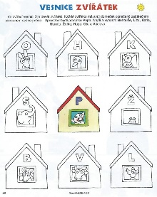
- Pohybová hra: Stromeček, domeček, hříbeček
- hru tvoří základní 3 povely: domeček, stromeček, hříbeček
- stromeček (stoj, uděláme pomocí rukou větve)
- domeček (stoj, stříška nad hlavou)
- hříbeček (dřep)
- stoleček (stoj, dlaň položíme na druhou ruku a vytvoříme vodorovnou plochu)
- učitelka vyslovuje slova, různě je kombinuje, může i několikrát říct stejné slovo, důležité je si zapamatovat pohyb k danému slovu
- začínáme se třemi slovy, poté můžeme přidat 4. slovo= stoleček

- Diskuze: Město, ve kterém bydlíme
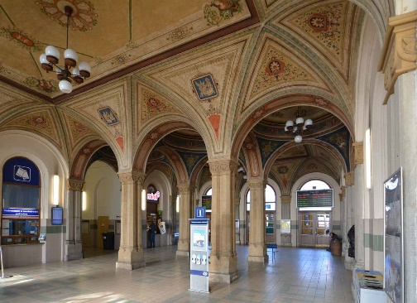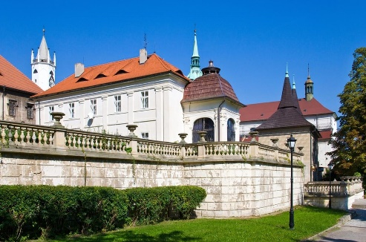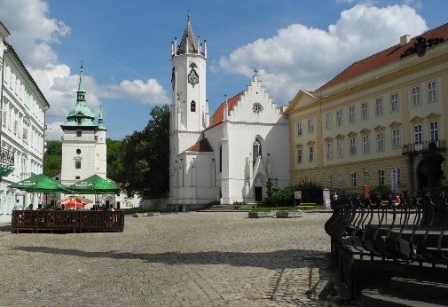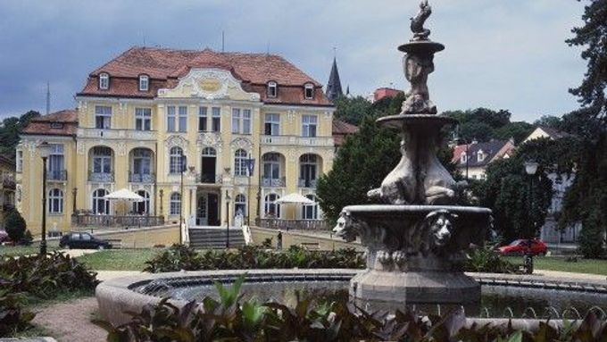
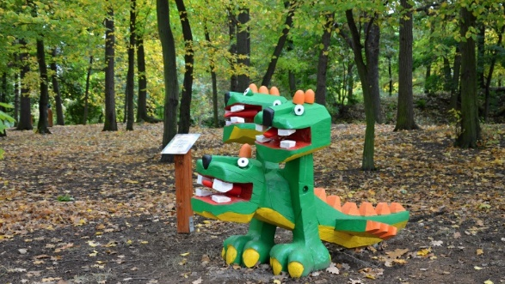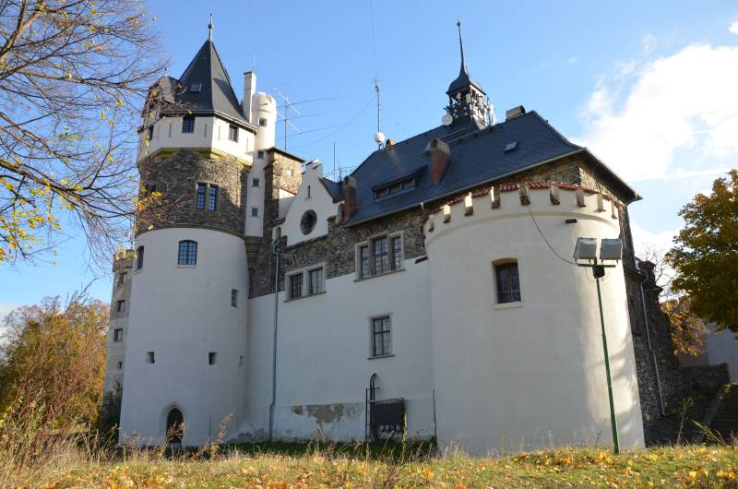
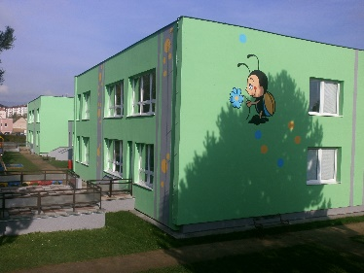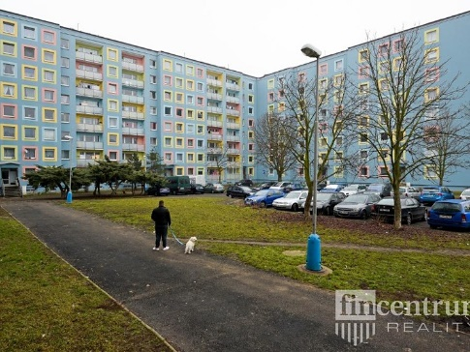

- V rámci tematického celku „Město, vesnice“ hovoříme o našem městě, ve kterém bydlíme. Seznamujeme děti s druhy staveb (rodinný, panelový dům), s rozdíly mezi životem ve městě a na vesnici. Hledáme stavby v knihách a snažíme se odhadnout typ domu, popř. zda se jedná o město, či vesnici. Z konstruktivních stavebnic stavíme dům, ve kterém bychom chtěli společně bydlet, snažíme se ho popsat. Při pobytu venku si všímáme barevnosti domů a hodnotíme, zda se jedná o panelák, rodinný dům, přiřazujeme jim vlastnosti: velký, malý, nový, starý.
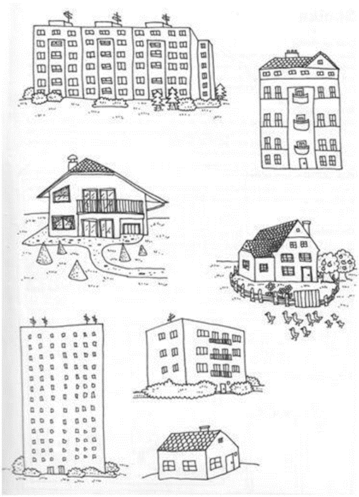

- Básnička s pohybem: ,,Domečky‘‘

Jeden domek stojí tady,
druhý támhle u zahrady,

třetí, čtvrtý u rybníka,
pátý, šestý u lesíka.

Tady jich je nejvíce,
skoro celá vesnice.

- Společná hra, kdy jedno dítě chodí mezi ostatními,
kteří sedí na bobečku a čekají, než je pohladí.
Po pohlazení vstanou a stojí jako domečky
(stoj rozkročný + ruce spojené nad hlavou jako střecha),
než se dostane na všechny.

- Předmatematické činnosti: Kudy vede cesta
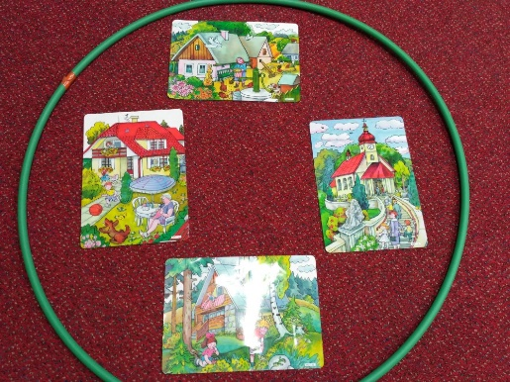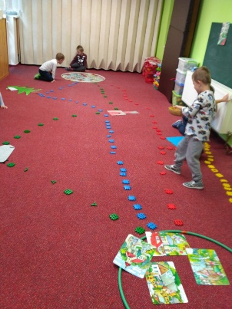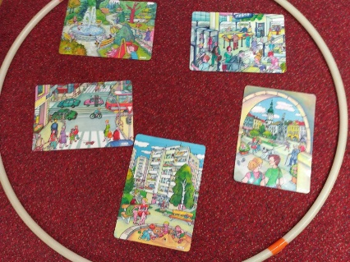

- Motivační příběh: Kdysi se barevné domečky rozhodly, že už je nebaví stát na jednom místě a že se půjdou podívat do světa. Jenže každá část domu chtěla jít jinam. Střecha že se vydá do hor, komín do teplých krajin,.. Ale když se chtěly vrátit k sobě domů, nemohly se už najít. Někteří se přeci jen našly, ale jiní musely usednout k jinému domečku, k jiné stříšce a některé dílky stále poletují a hledají domeček, na kterém by se mohly usadit.

- Pomocí obrázků a dílků stavebnice vytvoříme různé cesty. Děti musí při cestě překonávat různé překážky – přejít přechod, přeskočit přes strom spadlý na cestě, přebrodit řeku. Děti chodí pouze po vyznačené trase, pedagog jim udává pokyny. Cestou sbírají kousky domu z příběhu (vlnkovaný papír různých geometrických tvarů).

- VČ: Dům z geometrických tvarů
- Na stolečky položíme hromádky nasbíraných tvarů, popř. si každý připraví své vlastní.Pokud používáme vlnkovaný papír, upozorníme, aby děti lepidlo nanášely na hladkou plochu.
- Vše ostatní necháme na dětech. Je zajímavé, jak některé děti dokáží komentovat vlastní příběhy svých domečků.
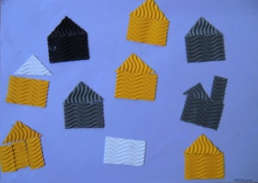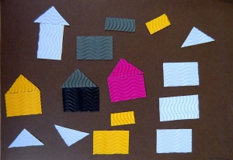

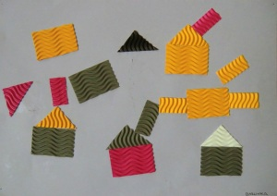

- Pohybová hra: Dobrý den, pojďte ven
- Děti budou sedět v kruhu na koberci, hlavu skloněnou až k zemi a zakryté oči. Jedno dítě bude chodit dokola , vybere si někoho, tomu zaťuká na záda a řekne: „Dobrý den, pojďte ven!“. Sedící dítě vstane a začne druhé honit. Až ho chytí, vymění se. Takhle pokračujeme dál, než se vystřídají všechny děti.

- Diskuze: Jak to vypadá na vesnici?
- Co najdeme na vesnici? Vesnice je mnohem menší, než město. Také tady žijí lidé, ale je jich tu méně, než ve městě. I domy vypadají trochu jinak. Lidé, kteří žijí na vesnici, občas říkají, že bydlí na venkově. Znáš nějakou vesnici? Jak se jmenuje? Na venkově vidíme pole, louky a také stáda krav nebo jiných zvířat. Krávy chodí na pastvu – celý den jsou na pastvině a ukusují trávu. Mají tam také napajedlo s vodou, kam se chodí napít. Lidem, kteří žijí a pracují na statku neboli farmě, říkáme statkáři nebo farmáři. Někteří farmáři chovají např. krávy, prasata, ovce. Jiní pěstují různé plodiny například obilí, ze kterého se mele mouka, brambory nebo třeba cukrovou řepu, z níž se vyrábí cukr. Farmář potřebuje ke své práci různé stroje. Nejdůležitější je traktor, který slouží jako tahač – tahá valníky nebo různé zemědělské stroje, jako je sekačka, secí nebo sázecí stroj. Farmář, který pěstuje obilí, používá kombajn, kterým sklízí úroku. Statek neboli farmu tvoří mnoho budov.
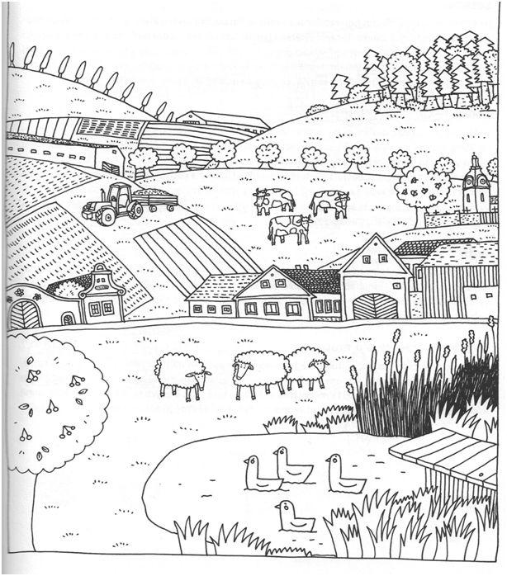

- Didaktická hra: Od jednoho domu k druhému
- Na list papíru nakreslíme 10 malých jednoduchých domků nepravidelně od sebe vzdálených. Na každý domek nakreslíme na přeskáčku různý počet puntíků. Vyprávíme příběh: ,,Na papíře vidíme nakreslenou vesničku s domky. V každém domě žijí lidé. Někde bydlí 2, jinde 3, někde dokonce 10 lidí. Spočítejte teď, kolik lidí v některém z domků bydlí.‘‘
- Když děti úkol splní, vyprávíme dál: ,,V jednom domě bydlí jeden člověk úplně sám. Ukažte mi dům, ve kterém bydlí jen jeden člověk.‘‘ Děti ukáží na obrázku dům s jedním puntíkem. Vyprávíme dál: ,,Ten člověk je ve svém domku příliš sám. Rozhodne se tedy, že během jednoho dne navštíví všechny lidi ve vsi. Nemá mnoho času. Musí si proto pospíšit. Hledá tedy nejkratší cestu. Aby však na žádný dům nezapomněl, umíní si, že domy navštíví v určitém pořadí. Chce ze svého domu, kde bydlí sám, jít nejdříve do domu, kde bydlí dva lidé. Odtud chce do domu, kde bydlí tři lidé a tak pořád dál, až přijde k domu, kde bydlí nejvíce lidí, a to deset. A tam chce zůstat až do večera.‘‘ Vezměte si tužku a nakreslete cestu, kudy ten člověk půjde. Myslete na to, že musí jít vždy nejkratší cestou.‘‘ Nakonec mohou děti nakreslit pastelkou cestu, kterou se člověk večer vrací. Jde z domu 10 přímo do domu 1.

- Malované čtení: Já vím
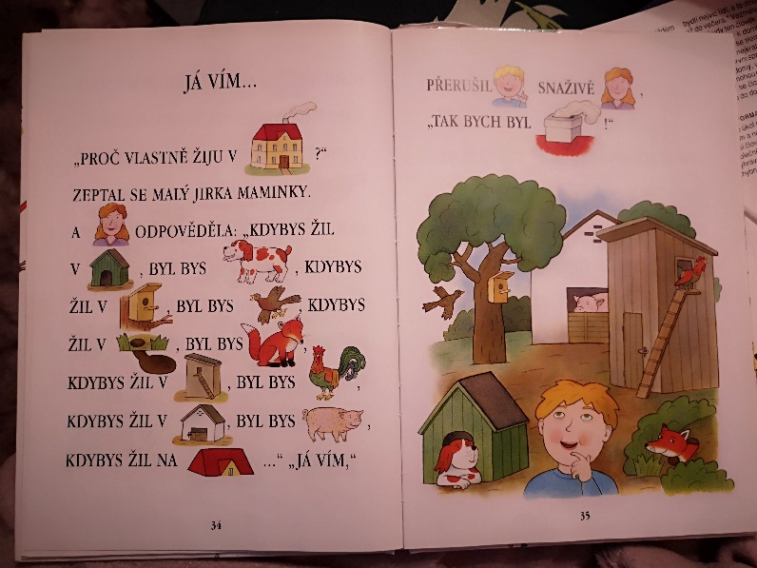

- PČ: výroba domečku z kartonu od mléka
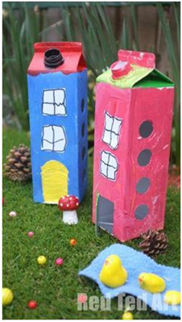

- Didaktická hra: Kde to jsem?
- Vyprávíme: ,,Jsem ve velkém parku. Je tu mnoho stromů. Vidím trávníky a lavičky. Prochází se zde mnoho dospělých lidí i dětí. Zastavují se před ohradami a klecemi nebo vcházejí do malých domečků, pavilónů. V klecích a pavilónech, za mřížemi a v ohradách je mnoho zvířat. Některá zvířata je dovoleno krmit, ale některá ne.‘‘
- Pokud děti až dosud neuhodly, že se jedná o zoo, musíme jít víc a víc do podrobností, vypočítávat druhy zvířat a popisovat je. Dítě, které postřehne, že vyprávíme o zoo, může vstát a vypravovat dál co o zoo ví.
- Důležité je, abychom vylíčili nejprve všeobecné a pak teprve zvláštní znaky, abychom napětí u dětí zvýšili a úkol jim příliš neusnadnili.
- Jiná témata: kuchyň, zahrada, mateřská škola, hřiště, obchod, autobus, nádraží, les

- TVČ: Co už umím?
- Cvičení pro děti - GymnathlON-LINE: Komplexní trénink 6 - YouTube

- Pracovní list: Domy a domky
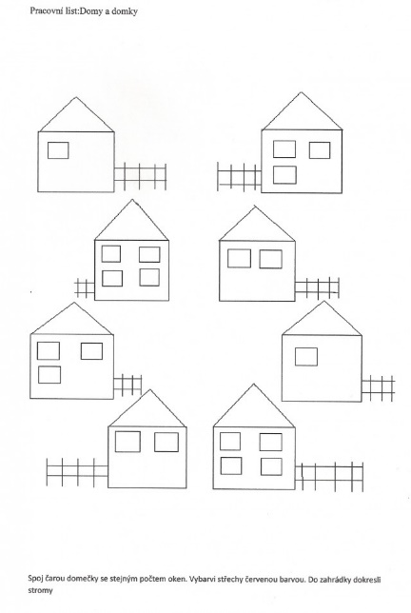

- Básnička s pohybem: Domeček

Tady máme střechu,
(oběma rukama udělat střechu nad hlavou)
tady domeček,
(zalomit dlaně kolmo dolů - vzniknou stěny)
tu jsou dveře
(zahýbat palci - dveře se otáčejí v pantech)
a za nimi lidí houfeček.
(uchopit jednou rukou zápěstí druhé ruky a zahýbat prsty - představují lidičky)
Některý je silný, zdravý, (ukázat na palec)
jiný zase tenký, slabý, (ukázat na malíček)
jeden vysoký jak věž, (ukázat na prostředníček)
a ten malý je tam též. (ukázat na prsteníček)
Jsou tam ženy, děti, muži,
(na prstech ukazovat postupně do tří)
za ruce se spolu drží,
(jedna ruka chytne druhou)
u jednoho stolu
(stůl tvoří proti sobě postavené, dotýkající se napnuté prsty palce kolmo dolů - nohy)
smějí se tam spolu.
(spojit prsty, dlaně nahoru, vznikne úsměv a my se usmějeme též)

- Popis obrázku: Kdo tu bydlí?
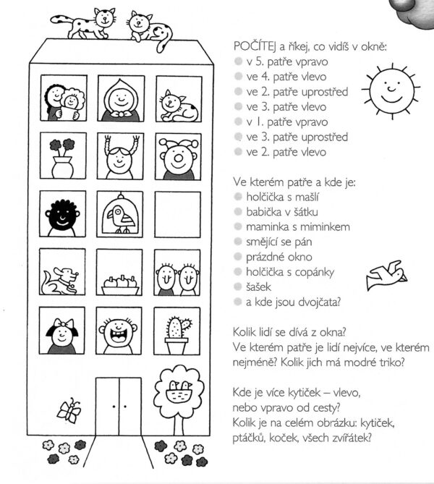

- VČ: Domy v novém kabátku
- Představíme dětem nejznámější stavby našeho města, podíváme se na ně na vycházce nebo využijeme fotografií (radnice, věž…). Současně ukážeme tytéž stavby, ale nakreslené pouze konturou. Tyto domy jsou takové smutné, bílé a určitě by byly moc rády, kdybychom jim udělali novou fasádu – nový kabátek.

- Jeden pán také oblékal domy, ale ne pouze na papíře. Stavěl pestrobarevné pohádkové stavby, které měly kulaté rohy, každé okno bylo jiné, uvnitř se chodilo klikatými chodbami a na balkonech, střechách rostly stromy i rostliny. Pro inspiraci nahlédneme na fotografie stavebního díla F. Hundertwassera, pozorujeme individuální design fasád.

- Děti si pak vyberou jednu z černobílých kopií známých budov a tu dekorativně dotvoří. Hotové domy vystřihneme a přikládáním na barevné papíry jim zvolíme harmonické pozadí, které můžeme ještě doplnit o detaily.

